SIARAN PERS

Galaxy S25 FE Bikin Tren Out of Frame Makin Mudah dengan Galaxy AI

Galaxy AI bantu kreator bebas bereksperimen, mulai dari menghapus objek, gandakan diri, hingga menambahkan sketsa unik untuk konten yang makin standout

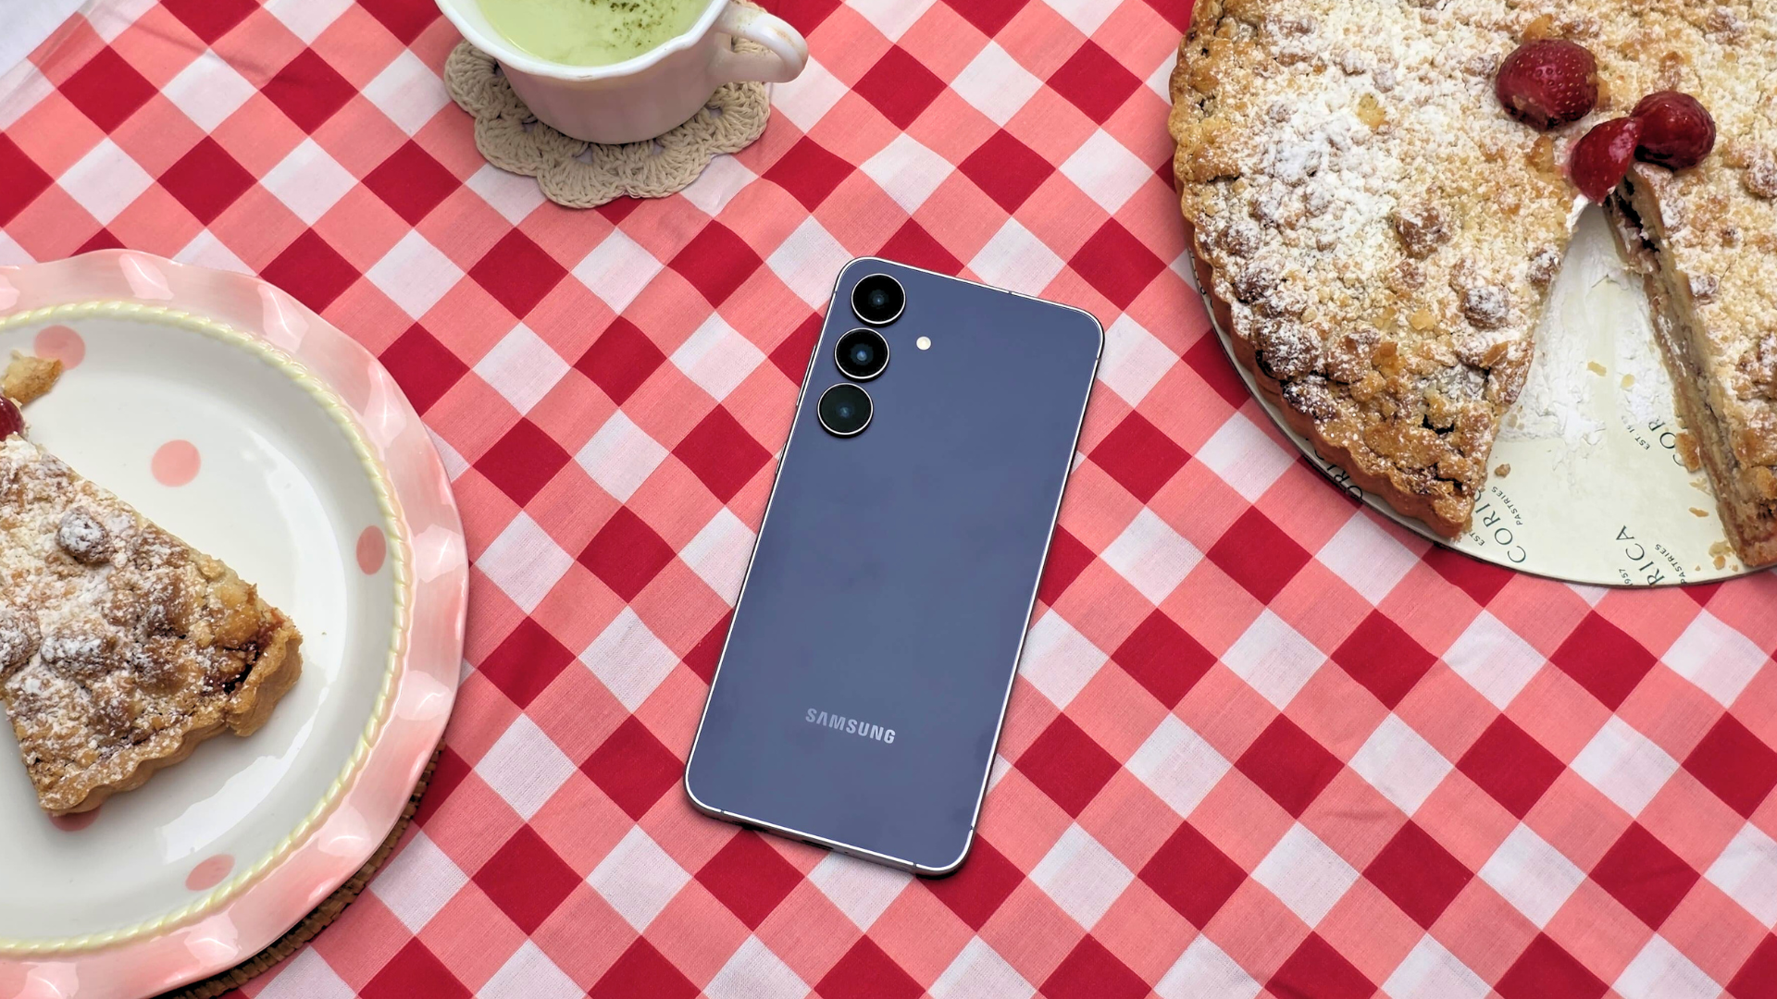
Bikin konten makin kreatif & standout dengan Galaxy S25 FE hasilnya #BeneranWorthIt

- Generative Edit di Galaxy S25 FE bikin foto lebih rapi dengan sekali sentuhan, tanpa adanya photobomb yang mengganggu
- Kloning, ubah, atau menambah objek tertentu bikin konten out of frame makin seru dan penuh cerita dengan Galaxy S25 FE
- Fitur Sketch to Image bantu wujudkan ide kreatif jadi props visual yang unik

Jakarta, 22 September 2025 - Banyak kreator konten di era saat ini yang tidak hanya menghasilkan visual yang estetik, tetapi juga kreasi unik dan penuh karakter lewat proses editing. Salah satu tren populer yang semakin digemari di media sosial adalah Out of Frame Content, di mana foto bisa dikembangkan seolah melampaui batas frame.

Selama ini, proses editing semacam itu biasanya membutuhkan aplikasi pihak ketiga yang cukup rumit. Kini, dengan kehadiran Galaxy S25 FE yang dibekali fitur Generative Edit dan Sketch to Image, siapa pun bisa berkreasi lebih bebas dan membuat konten out of frame ala mereka masing-masing langsung dari smartphone, tanpa aplikasi tambahan.

“Tren konten media sosial terus berkembang dengan cepat, menuntut kreator untuk selalu berinovasi dengan konten yang mereka hadirkan untuk mendapatkan perhatian lebih dari para viewersnya. Dan buat kamu yang mulai serius bikin konten dan ingin selalu up to date, Galaxy S25 FE bisa jadi pilihan tepat, kami memudahkan para kreator dengan fitur seperti Generative Edit dan Sketch to Image. Para kreator dapat benar-benar bebas mengeksplorasi ide-ide kreatif mereka, menciptakan konten penuh karakter yang original, langsung dari smartphone, tanpa bergantung pada aplikasi tambahan. Bagi kami, ini bukan sekadar tentang kemudahan, melainkan tentang membuka pintu imajinasi tanpa batas. Galaxy S25 FE hadir bukan hanya sebagai perangkat, tetapi sebagai partner kreasi yang ideal dan lebih dari sekadar smartphone biasa dan yang lebih menarik smartphone ini beneran worth it untuk kamu yang ingin serius jadi konten kreator,” jelas Ilham Indrawan, MX Product Marketing Senior Manager, Samsung Electronics Indonesia.

Coba manfaatkan beberapa fungsi ini untuk bisa bikin konten foto lebih ciamik untuk ikut trend kekinian seperti out of frame cuma pakai Galaxy S25 FE!

1. Rapikan Foto dalam Sekali Sentuh dengan Fitur Generatif Edit

Untuk menciptakan konten out of frame yang menarik, perhatikan detail dalam frame—pastikan bersih tanpa photobomb, komposisi tertata rapi, dan setiap elemen terlihat natural. Dengan fitur Generative Edit berbasis Galaxy AI, kamu bisa menghapus objek yang mengganggu hanya dengan sekali sentuh, menambahkan gambar dengan drag and drop, dan menghasilkan foto yang lebih fokus serta profesional tanpa repot mengedit manual.

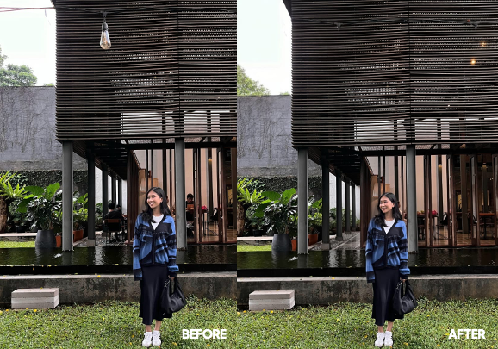
Foto lebih clean, konten lebih aesthetic Generative Edit bikin objek pengganggu
hilang dalam hitungan detik

Kemampuan canggih ini sangat berguna misalnya ketika kamu ingin membuat beberapa slide konten OOTD saat sedang liburan. Meski ramai orang lalu lalang, kamu tetap bisa dapetin foto yang clean dan aesthetic dengan menghapus keramaian yang mengganggu di frame dengan sangat mudah. Biasanya di tempat-tempat ikonik sangat sulit untuk mendapatkan foto yang sepi tanpa background banyak orang, tapi sekarang dengan Galaxy S25 FE mudah sekali, hingga konten kamu lebih terlihat estetik saat kamu kompilasi ke dalam beberapa grid untuk kemudian diposting ke media sosial.

2. Buat konten lebih seru dan playful: gandakan diri, ubah objek, ciptakan cerita baru
Dengan mengikuti tren ini, sebenarnya out of frame bukan cuma sekadar trik visual namun dapat menjadi medium untuk storytelling yang kuat. Kamu bisa manfaatin fitur Generative Edit untuk bisa menghasilkan visual-visual yang memiliki story. Misalnya dengan konten OOTD yang tadi sudah dijepret.

Saat ada di tampilan Generative Edit, kamu bisa membuat foto lebih unik dan lebih playful dengan menambah beberapa kloning diri dengan pose berbeda. Untuk memasukkan foto-foto tersebut, kamu bisa mengklik menu option atau titik tiga yang ada di pojok kanan atas > Add from Gallery > pilih foto yang ingin ditambahkan > lalu klik Snap to shape pada objek. Nantinya gambar akan terpilih secara otomatis serta rapi untuk kemudian bisa dipindahkan ke frame foto awal yang sudah disiapkan.


Kloning image dengan Galaxy S25 FE bikin foto makin kreatif dan fun!

Pengguna bisa membuat versi lain dirinya seolah keluar dari frame. Satu sedang berpose di dalam foto, sementara versi lain duduk santai di luar bingkai. Efek ini bisa membantu kreator menghadirkan pengalaman visual yang lebih imersif, imajinatif, dan penuh kejutan untuk audiens mereka.

3. Bebas berkreasi, tambah objek sesuai imajinasi dengan mudah
Kadang ide kreatif nggak terbatas sama apa yang ada di lokasi. Dengan Generative Edit untuk menambah objek dan fitur Sketch to Image, kamu bisa menaruh properti apa pun ke dalam frame. Mau tambahin balon warna-warni, kursi estetik, atau bahkan karakter doodle yang kamu gambar sendiri? Semua bisa diwujudkan langsung di Galaxy S25 FE.
Fitur ini memungkinkan ide dan imajinasi unik dituangkan langsung ke dalam konten. Misalnya, saat membuat konten out of frame di sebuah kafe, pengguna bisa memulai dari foto sederhana dengan kue sederhana, lalu menambahkan elemen buah dan topping tambahan di piring tersebut agar tampilan foto menjadi lebih berwarna dan menarik. Hasilnya? Konten yang awalnya biasa saja berubah menjadi hidup, imajinatif, dan pastinya lebih stand out di media sosial, tanpa harus effort menyiapkan semua properti asli yang terlihat dalam foto.
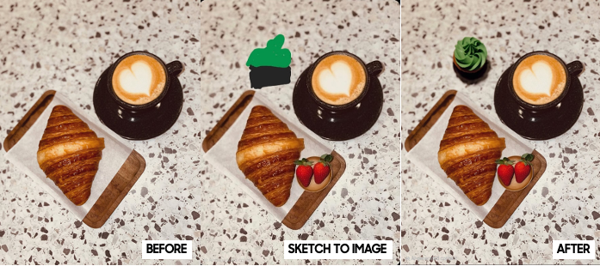
Bikin foto makin hidup dengan sentuhan kecil pakai Sketch to Image bikin imajinasi langsung jadi visual
Efek tersebut bikin konten out of frame jadi lebih unik dan personal. Kreator bisa mencampur dunia nyata dengan imajinasi mereka sendiri, menghasilkan konten yang lebih standout di timeline, sekaligus memancarkan karakter khas masing-masing.
Segera miliki hape yang #BeneranWorthIt buat kreator masa kini explore berbagai ide konten!
Galaxy S25 FE adalah smartphone yang pas banget buat kamu yang pengen upgrade ke level selanjutnya. Kamu suka bikin konten yang nggak gitu-gitu saja? Manfaatin berbagai fitur yang ada di Galaxy S25 FE buat bisa merealisasikan ide imajinasi kamu!
Yuk, rasakan sendiri kecanggihannya dan jangan sampai kehabisan! Untuk setiap pembelian Galaxy S25 FE terbaru mulai tanggal 26 September 2025, konsumen bisa mendapatkan berbagai keuntungan menarik dengan total nilai hingga Rp2.699.000. Ada free memory upgrade, clear case gratis khusus di www.samsung.com/id , serta Galaxy Fit3 gratis untuk pembelian offline. Selain itu, tersedia juga bank cashback hingga Rp750.000 dan Purchase With Purchase berupa diskon 20% untuk pembelian Galaxy Buds3 FE. Semua ini menjadikan pembelian Galaxy semakin bernilai dan menguntungkan bagi konsumen dan tentunya #BeneranWorthIt

Untuk informasi lebih lanjut, kunjungi www.samsung.com/id.

-o0o-
Tentang Samsung Electronics Co., Ltd.
Samsung menginspirasi dunia dan membentuk masa depan dengan ide dan teknologi transformatif. Perusahaan ini mendefinisikan ulang dunia TV, smartphone, wearables, tablet, peralatan rumah tangga, sistem jaringan dan memori, sistem LSI, foundry dan solusi LED, serta menghadirkan pengalaman terhubung yang mulus melalui ekosistem SmartThings dan kolaborasi terbuka dengan para mitra. Untuk berita terkini, silakan kunjungi Samsung Newsroom di news.samsung.com.

Untuk keterangan lebih lanjut:
Fia Handayani  Public Relations Manager  Samsung Electronics Indonesia  Email: f.handayani@samsung.com | Maghfira Tabrani  Manager  Carl Byoir  Email: maghfira.tabrani@carlbyoir.com

